2024学年第二学期九年级数学练习
（完卷时间100分钟，满分150分）
考生注意：
1．本试卷含三个大题，共25题．答题时，考生务必按答题要求在答题纸规定的位置上作答，在草稿纸、本试卷上答题一律无效．
2．除第一、二大题外，其余各题如无特别说明，都必须在答题纸的相应位置上写出证明或计算的主要步骤．
一、选择题（本大题共6题，每题4分，满分24分）
【下列各题的四个选项中，有且只有一个选项是正确的，选择正确项的代号并填涂在答题纸的相应位置上】
1. 若有理数a，b互为相反数，则下列等式恒成立的是（ ）
A. B. C. D.
【答案】B
【解析】
【分析】根据相反数的意义可直接进行求解．
【详解】解：由有理数a，b互为相反数，则有，
故选B．
【点睛】本题主要考查相反数的意义，熟练掌握相反数的意义是解题的关键．
2. 若式子在实数范围内有意义，则x的取值范围是（ ）
A. B. C. D.
【答案】D
【解析】
【分析】根据二次根式有意义的条件进行求解即可．
【详解】解：∵式子在实数范围内有意义，
∴，
∴，
故选D．
【点睛】本题主要考查了二次根式有意义的条件，熟知二次根式有意义的条件是被开方数大于等于0是解题的关键．
3. 某餐饮公司为一所学校提供午餐，有 元， 元， 元三种价格的盒饭供师生选择，每人选一份，该校师生某一天购买的这三种价格的盒饭数依次占 ，，．那么这一天该校师生购买盒饭费用的平均数和中位数分别是（ ）
A. 元， 元 B. 元， 元 C. 元， 元 D. 元， 元
【答案】D
【解析】
【分析】根据加权平均数定义，中位数的定义求解，根据占比，中位数为10，12的平均数．
【详解】解：平均数；
中位数；
故选：D．
【点睛】本题考查加权平均数定义，中位数；理解相关的定义是解题的关键．
4. 现有五张纸片，这五张纸片上的几何图形分别是等边三角形、矩形、等腰梯形、正五边形、圆，从这五张纸片中任意抽取一张恰好是中心对称图形的概率是（ ）
A. B. C. D.
【答案】B
【解析】
【分析】本题考查了概率公式求概率，中心对称图形的识别．在平面内一个图形绕着一点旋转180度，旋转后的图形与原来的图形完全重合，这个图形就叫做中心对称图形．先判断出5个图形中中心对称图形的数量，再直接利用概率公式求解即可求得答案．
【详解】解：等边三角形、矩形、等腰梯形、正五边形、圆，这5个图形中：矩形、圆是中心对称图形，共2个，
因此从这五张纸片中任意抽取一张恰好是中心对称图形的概率是，
故选B．
5. 如图，将绕点A逆时针旋转，点B旋转至边上的D点，点C旋转至E，那么下列结论不一定正确的是（ ）
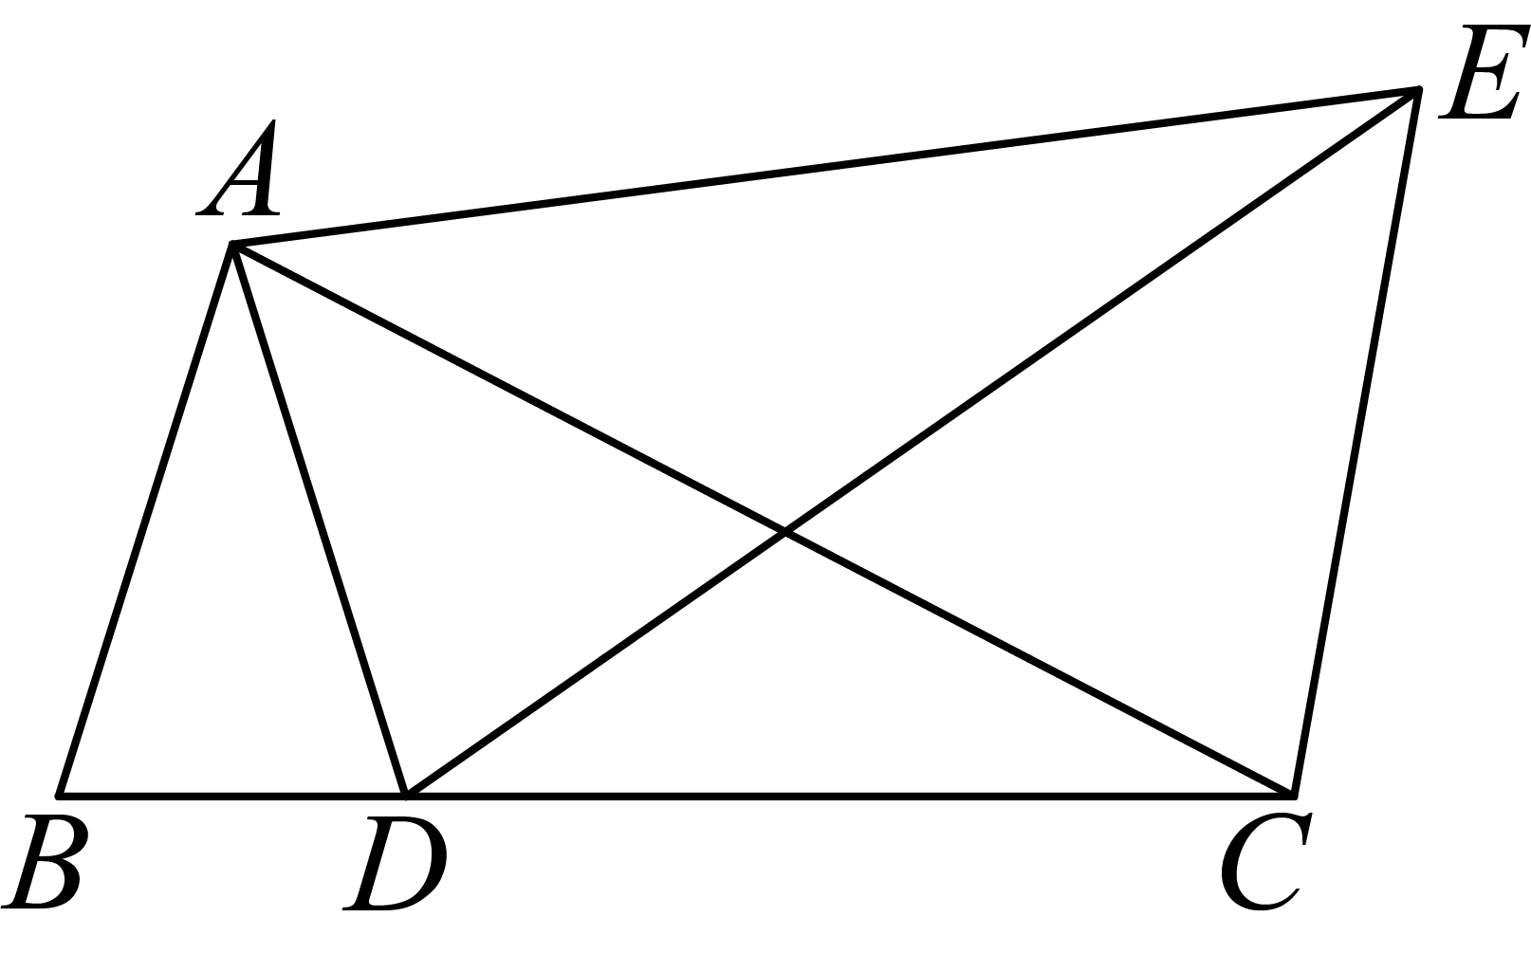
A. B.
C D.
【答案】D
【解析】
【分析】本题考查了旋转的性质，等腰三角形的性质，三角形内角和定理，掌握旋转的性质是解题的关键．根据旋转的性质，逐项进行判断即可．
【详解】解：绕点A顺时针旋转得到
根据旋转的性质可知：，旋转角，
故A，B不符合题意；
如图，记，的交点为，
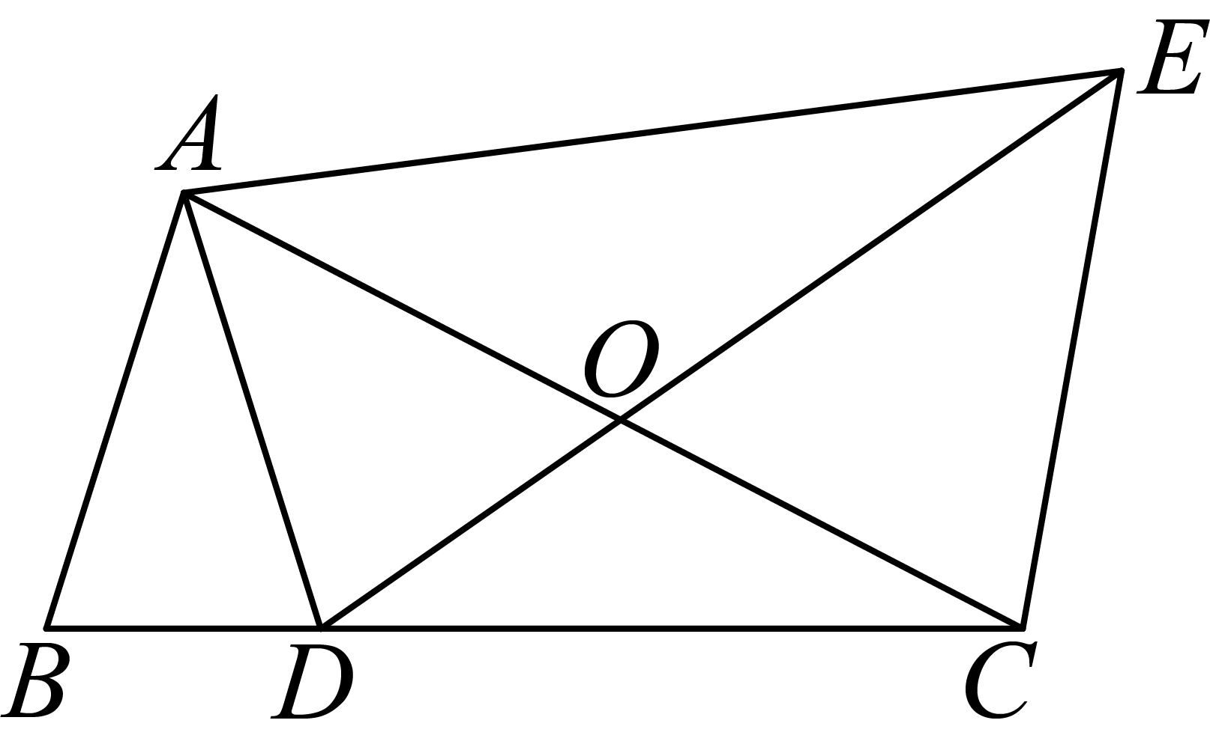
由旋转可知，，
∵，
∴，
∵，，
∴，
由旋转可得：，则，
而，
∴，
∴
故C不符合题意；
∵，，
当时，
∴，与题干信息不符，
故D符合题意．
故选：D
6. “利用描点法画出函数图像，探究函数的一些简单性质”是初中阶段研究函数的常用方法，那么函数具有的性质是（ ）
A. 时，y的值随x的增大而减小 B. 时，y的值随x的增大而增大
C. 图像不经过第二象限 D. 图像不经过第四象限
【答案】C
【解析】
【分析】本题主要考查反比例函数的图像与性质、描点法等知识点，掌握相关知识是解答本题的关键．
根据题意得到，那么函数在时，y的值随x的增大而减小，时，y的值随x的增大而减小，即可判断A、B，再结合反比例函数性质得到经过的象限即可判断C、D．
【详解】解：，，
即，
那么函数在时，y的值随x的增大而减小，时，y的值随x的增大而减小，故A、B选项错误，不符合题意；
图像不经过第二象限，经过第四象限，
故C正确，符合题意；D选项错误，不符合题意；
故选：C．
二、填空题（本大题共12题，每题4分，满分48分）
7. 计算：＝___________
【答案】
【解析】
【分析】利用同底数幂的除法法则进行计算，即可求解答案．
【详解】解：，
故答案为：．
【点睛】本题考查了同底数幂的除法，掌握同底数幂的除法法则是解答此题的关键．
8. 已知，那么______．
【答案】
【解析】
【分析】本题考查求函数值．当已知自变量的值时，求函数值就是将自变量代入解析式求代数式的值．
把代入函数即可解答．
【详解】解：∵，
∴．
故答案为：．
9. 在实数范围内因式分解__________
【答案】##
【解析】
【分析】根据平方差公式分解因式即可．
【详解】解：．
故答案是：．
【点睛】本题考查了实数范围内分解因式，掌握是解题关键．
10. 方程的根是_______．
【答案】
【解析】
【分析】先把方程两边平方，使原方程化为整式方程，解此一元二次方程得到，，结合二次根式的性质，去掉增根，即可得到答案．
【详解】方程两边平方得：
∴，
∵
∴
∴不符合题意，故舍去
∴原方程的根为
故答案为：．
【点睛】本题考查了一元二次方程、二次根式的知识；解题的关键是熟练掌握一元二次方程、二次根式的性质，从而完成求解．
11. 据网络平台数据统计，截止到2025年3月底，电影《哪吒之魔童闹海》总票房已突破亿元，位列全球影史票房榜第5名．其中亿元用科学记数法表示为_____元．
【答案】
【解析】
【分析】本题考查了用科学记数法表示大于10的数，解题关键是掌握科学记数法的表示方法，将大于10的数写成的形式，其中，n等于原数的整数位数减去1．
【详解】解：∵亿；
故答案为： ．
12. 如果关于的方程有实数根，那么的取值范围是_________．
【答案】
【解析】
【分析】本题考查了一元二次方程根的判别式，熟练掌握一元二次方程根的判别式是解题的关键．根据方程有实根，可得，解不等式即可．
【详解】解：关于的方程有实数根，
，
解得．
故答案为：．
13. 点在线段上，设，，那么用向量、表示为________．
【答案】
【解析】
【分析】本题考查了向量线性运算，根据向量线性运算性质即可求解．
【详解】解：∵，，则
∴
故答案为：．
14. 如图1为《天工开物》记载的用于舂捣谷物的工具---“碓(duì)”的结构简图，图2为其平面示意图．已知于点B，与水平线l相交于点O，．如果分米，分米，，那么点C到水平线l的距离为_____分米．
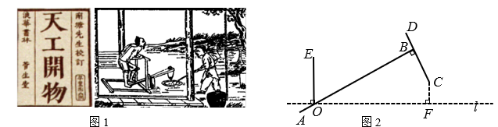
【答案】
【解析】
【分析】本题考查了解直角三角形的应用，添加辅助线构造直角三角形是解题的关键．延长，交直线l于点G，先证明，然后求出，最后根据列方程求解即可．
【详解】解：延长，交直线l于点G，
，
，
，
，
，
，
在中， ，
设（分米），则（分米），
（分米），
，
在中，，
，
解得（分米），
（分米）．
故答案为：．
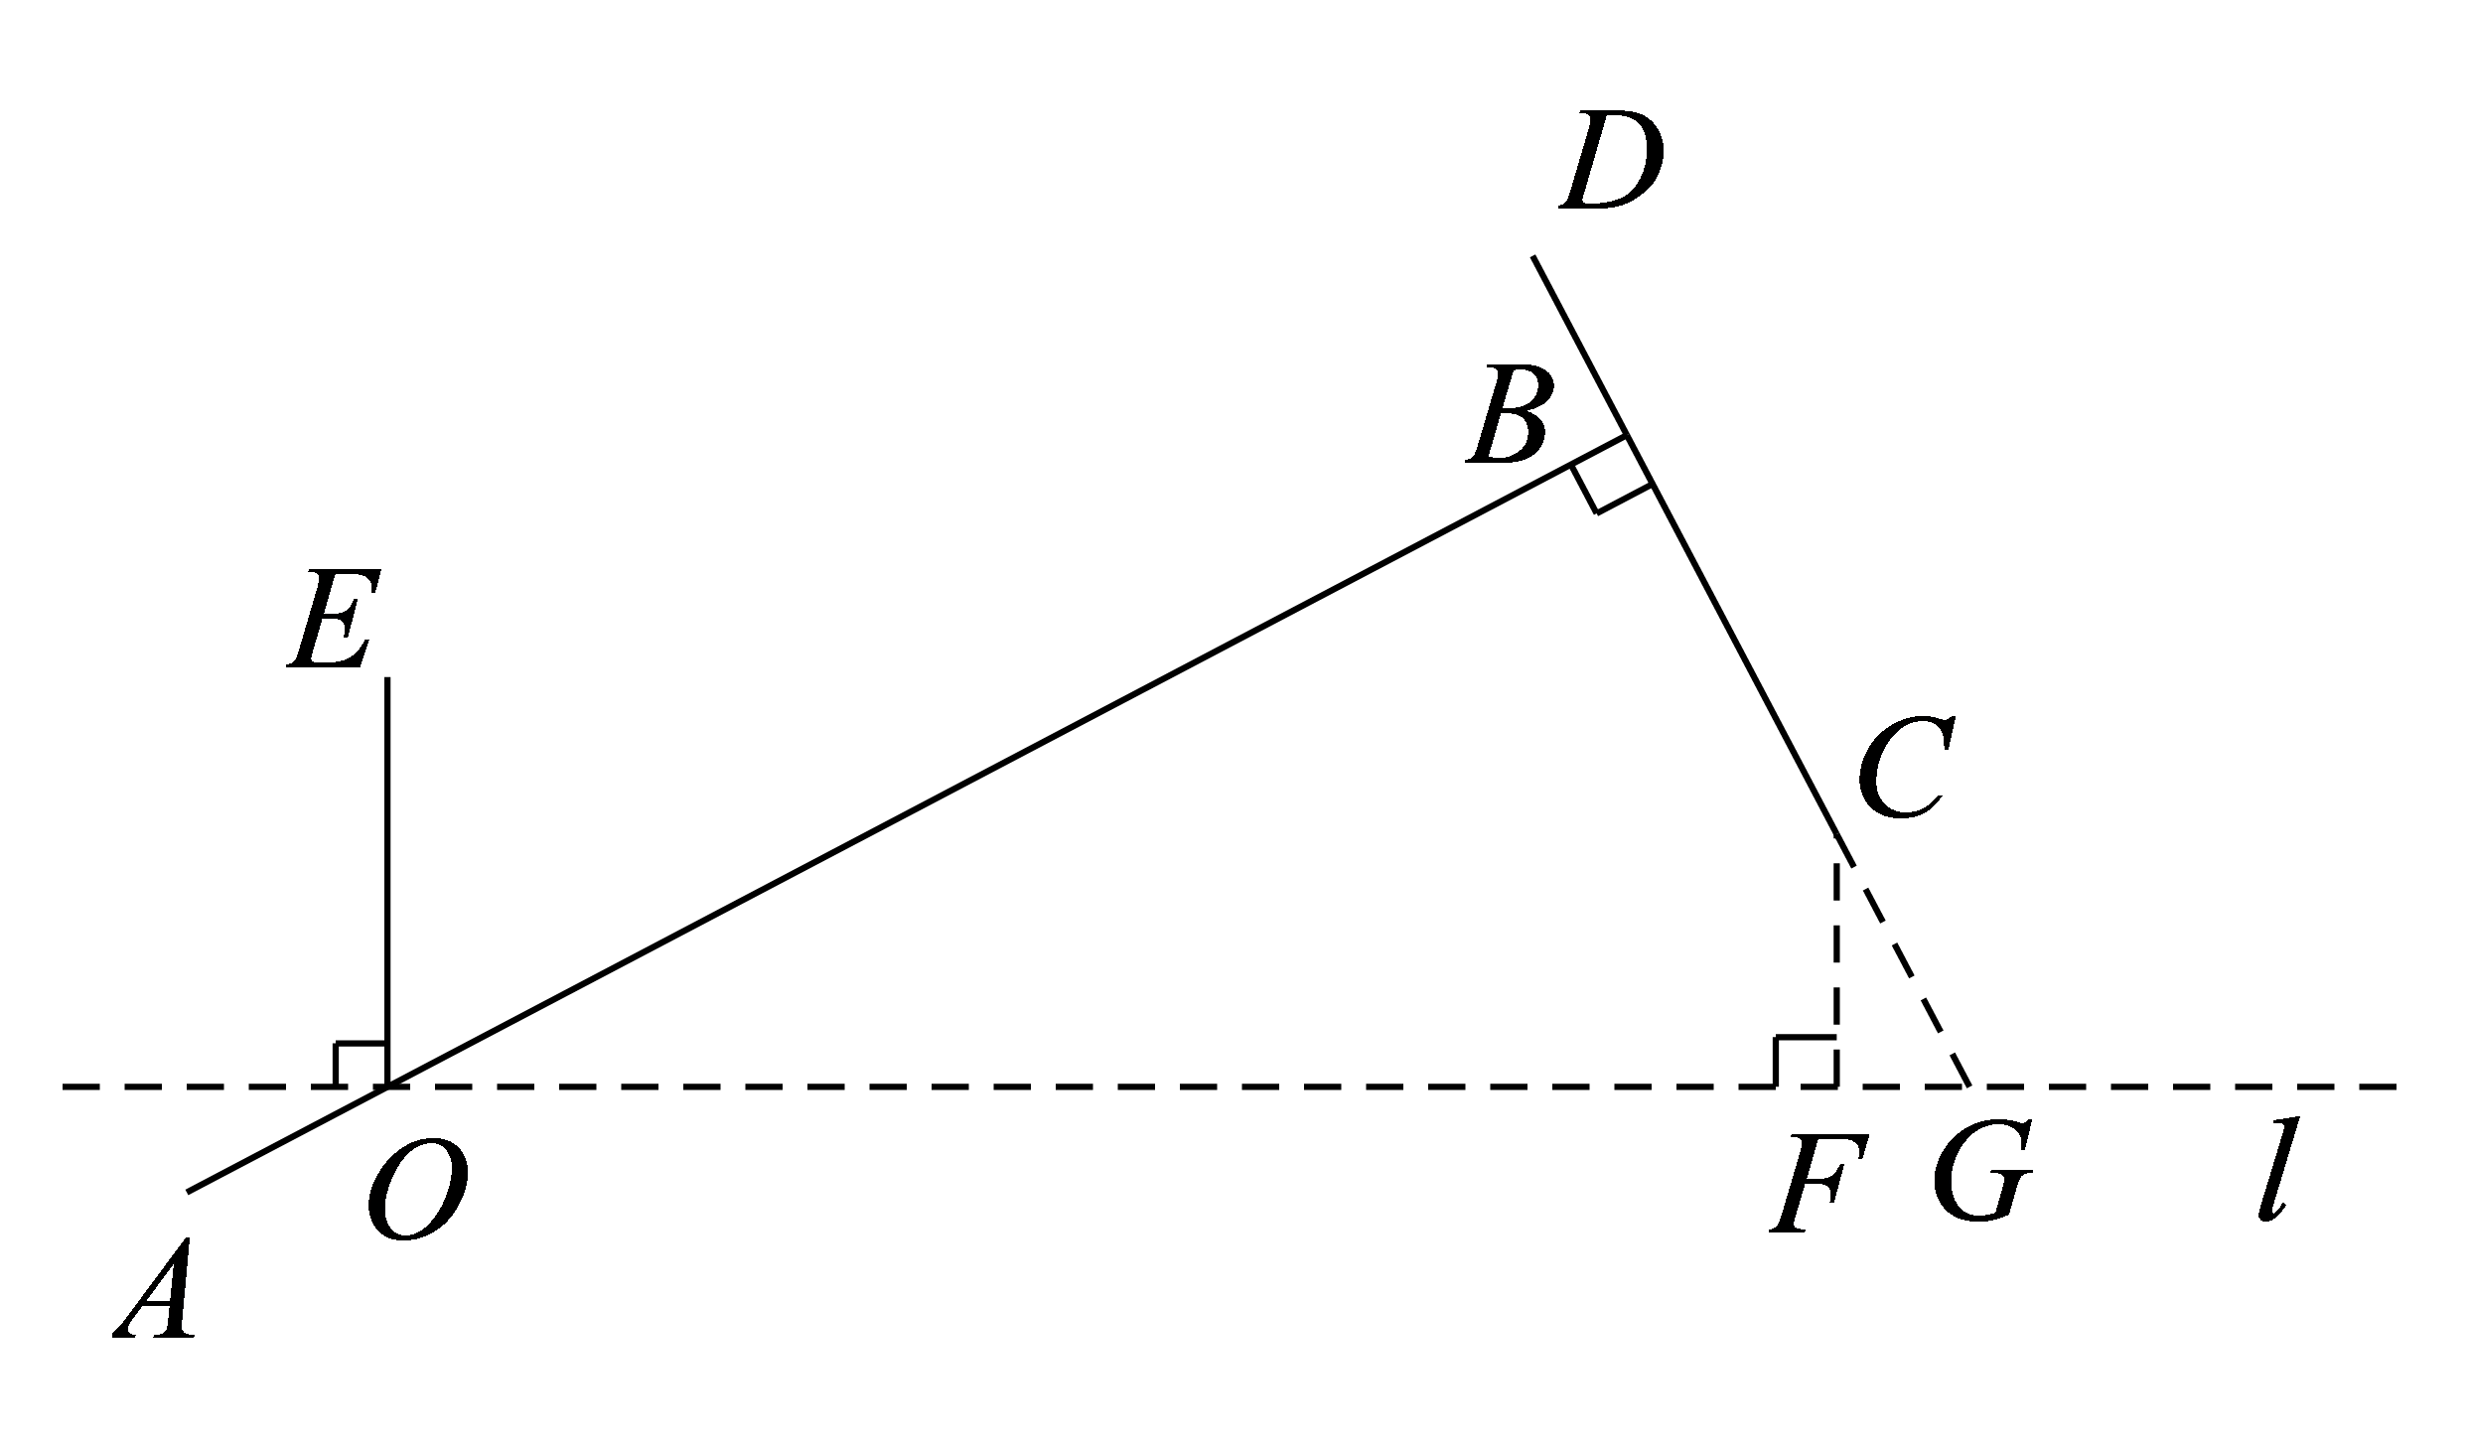
15. 小王与小张先后从甲地出发前往8千米外的乙地，图中线段、分别反映了小王和小张骑行所走的路程 S（千米）关于小张所用时间 t（分钟）的函数关系．根据图象提供的信息，小张比小王早到乙地的时间是_______分钟．
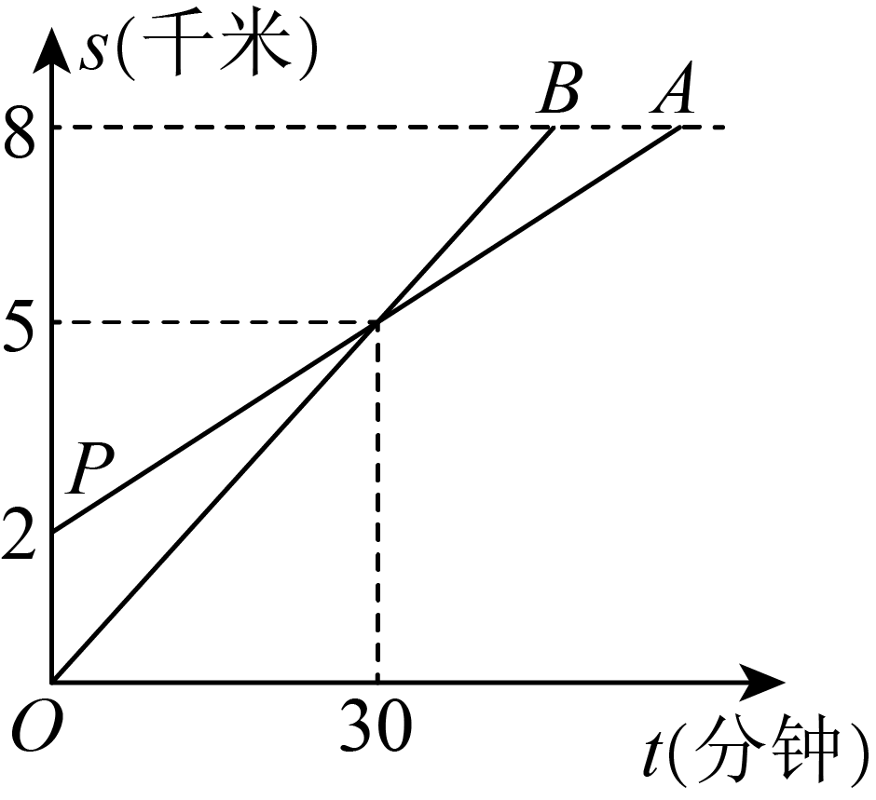
【答案】12
【解析】
【分析】本题主要考查了一次函数的实际应用，熟悉掌握待定系数法求函数的解析式是解题的关键．根据图象所给信息，利用待定系数法即可求出小王和小张路程的函数解析式，再把路程8代入即可求出小王和小张行走8千米的时间，作差即可．
【详解】解：由图象可知：
设的解析式为：，
∵经过点，
∴，得，
∴函数解析式为：，
把代入得：，
解得：，
∴小张到达乙地所用时间为48（分钟）；
设的解析式为：，
∴，
解得：，
∴的解析式为：，
把代入得：，
解得：，
∴小张比小王早到乙地的时间是（分钟）．
故答案为：12．
16. 如图，矩形中，，点F在边上，折叠矩形使落在射线上，折痕为，点分别落在点处，若，那么的长为________．
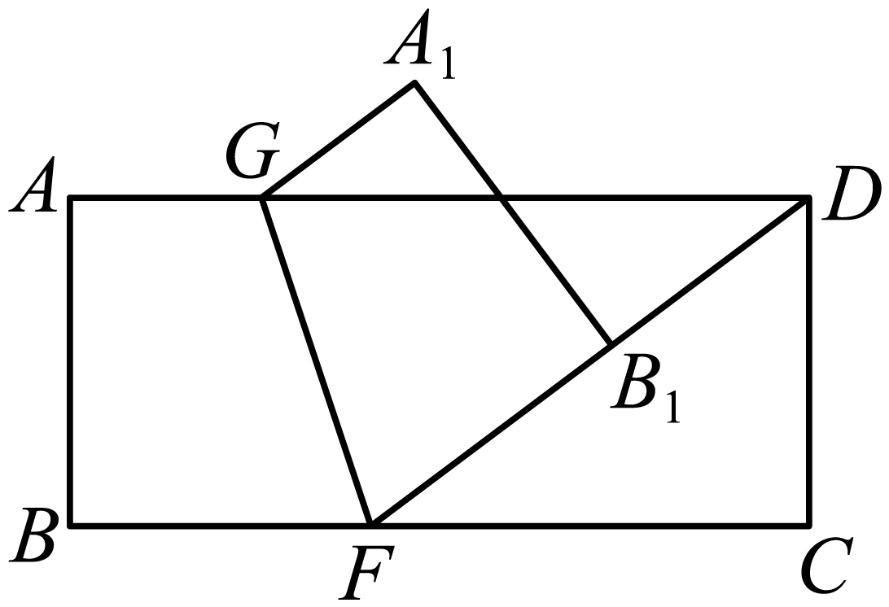
【答案】9
【解析】
【分析】考查了矩形的性质，翻折变换的性质，勾股定理，等腰三角形的判定，平行线的性质等知识，解题的关键是灵活运用所学知识解决问题，学会利用翻折不变性解决问题．
首先求出，由矩形的性质得出，，由平行线的性质得出，由翻折不变性可知，，证出，由等腰三角形的判定定理证出，再由勾股定理求出，可得，再利用翻折不变性，可知，由此即可解决问题．
【详解】解：，
，
∵将纸片折叠，使落在射线上，
，
，
，
，
，
，
．
故答案为：9．
17. 如图，在边长为 2 的正六边形中，G为的中点，点Q为正六边形边上任意一点，以为半径的与以为半径的相交时，那么的半径 r 的取值范围是_______．
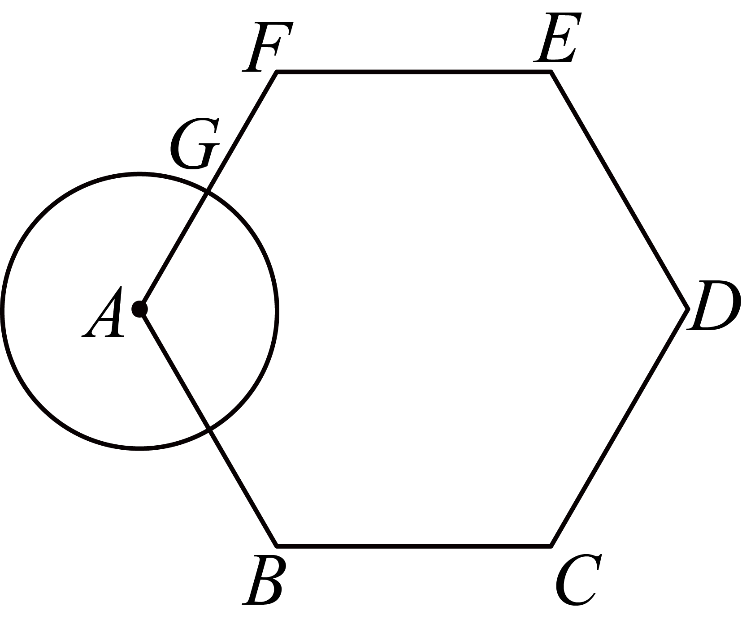
【答案】
【解析】
【分析】本题考查了正多边形与圆的问题，正多边形的性质，熟练掌握了正多边形与圆的问题是解题的关键．作正六边形的外接圆，连结，，，设与相交于点P，求出、、的长，即可求得的半径 r 的取值范围，即得答案．
【详解】解：作正六边形的外接圆，连结，，，设与相交于点P，
则，是的直径，
，
，
是等边三角形，
，
，
以为半径的与以为半径的相交，
，
即；
是的直径，
，
，
，
以为半径的与以为半径的相交，
，
即；
的半径 r满足．
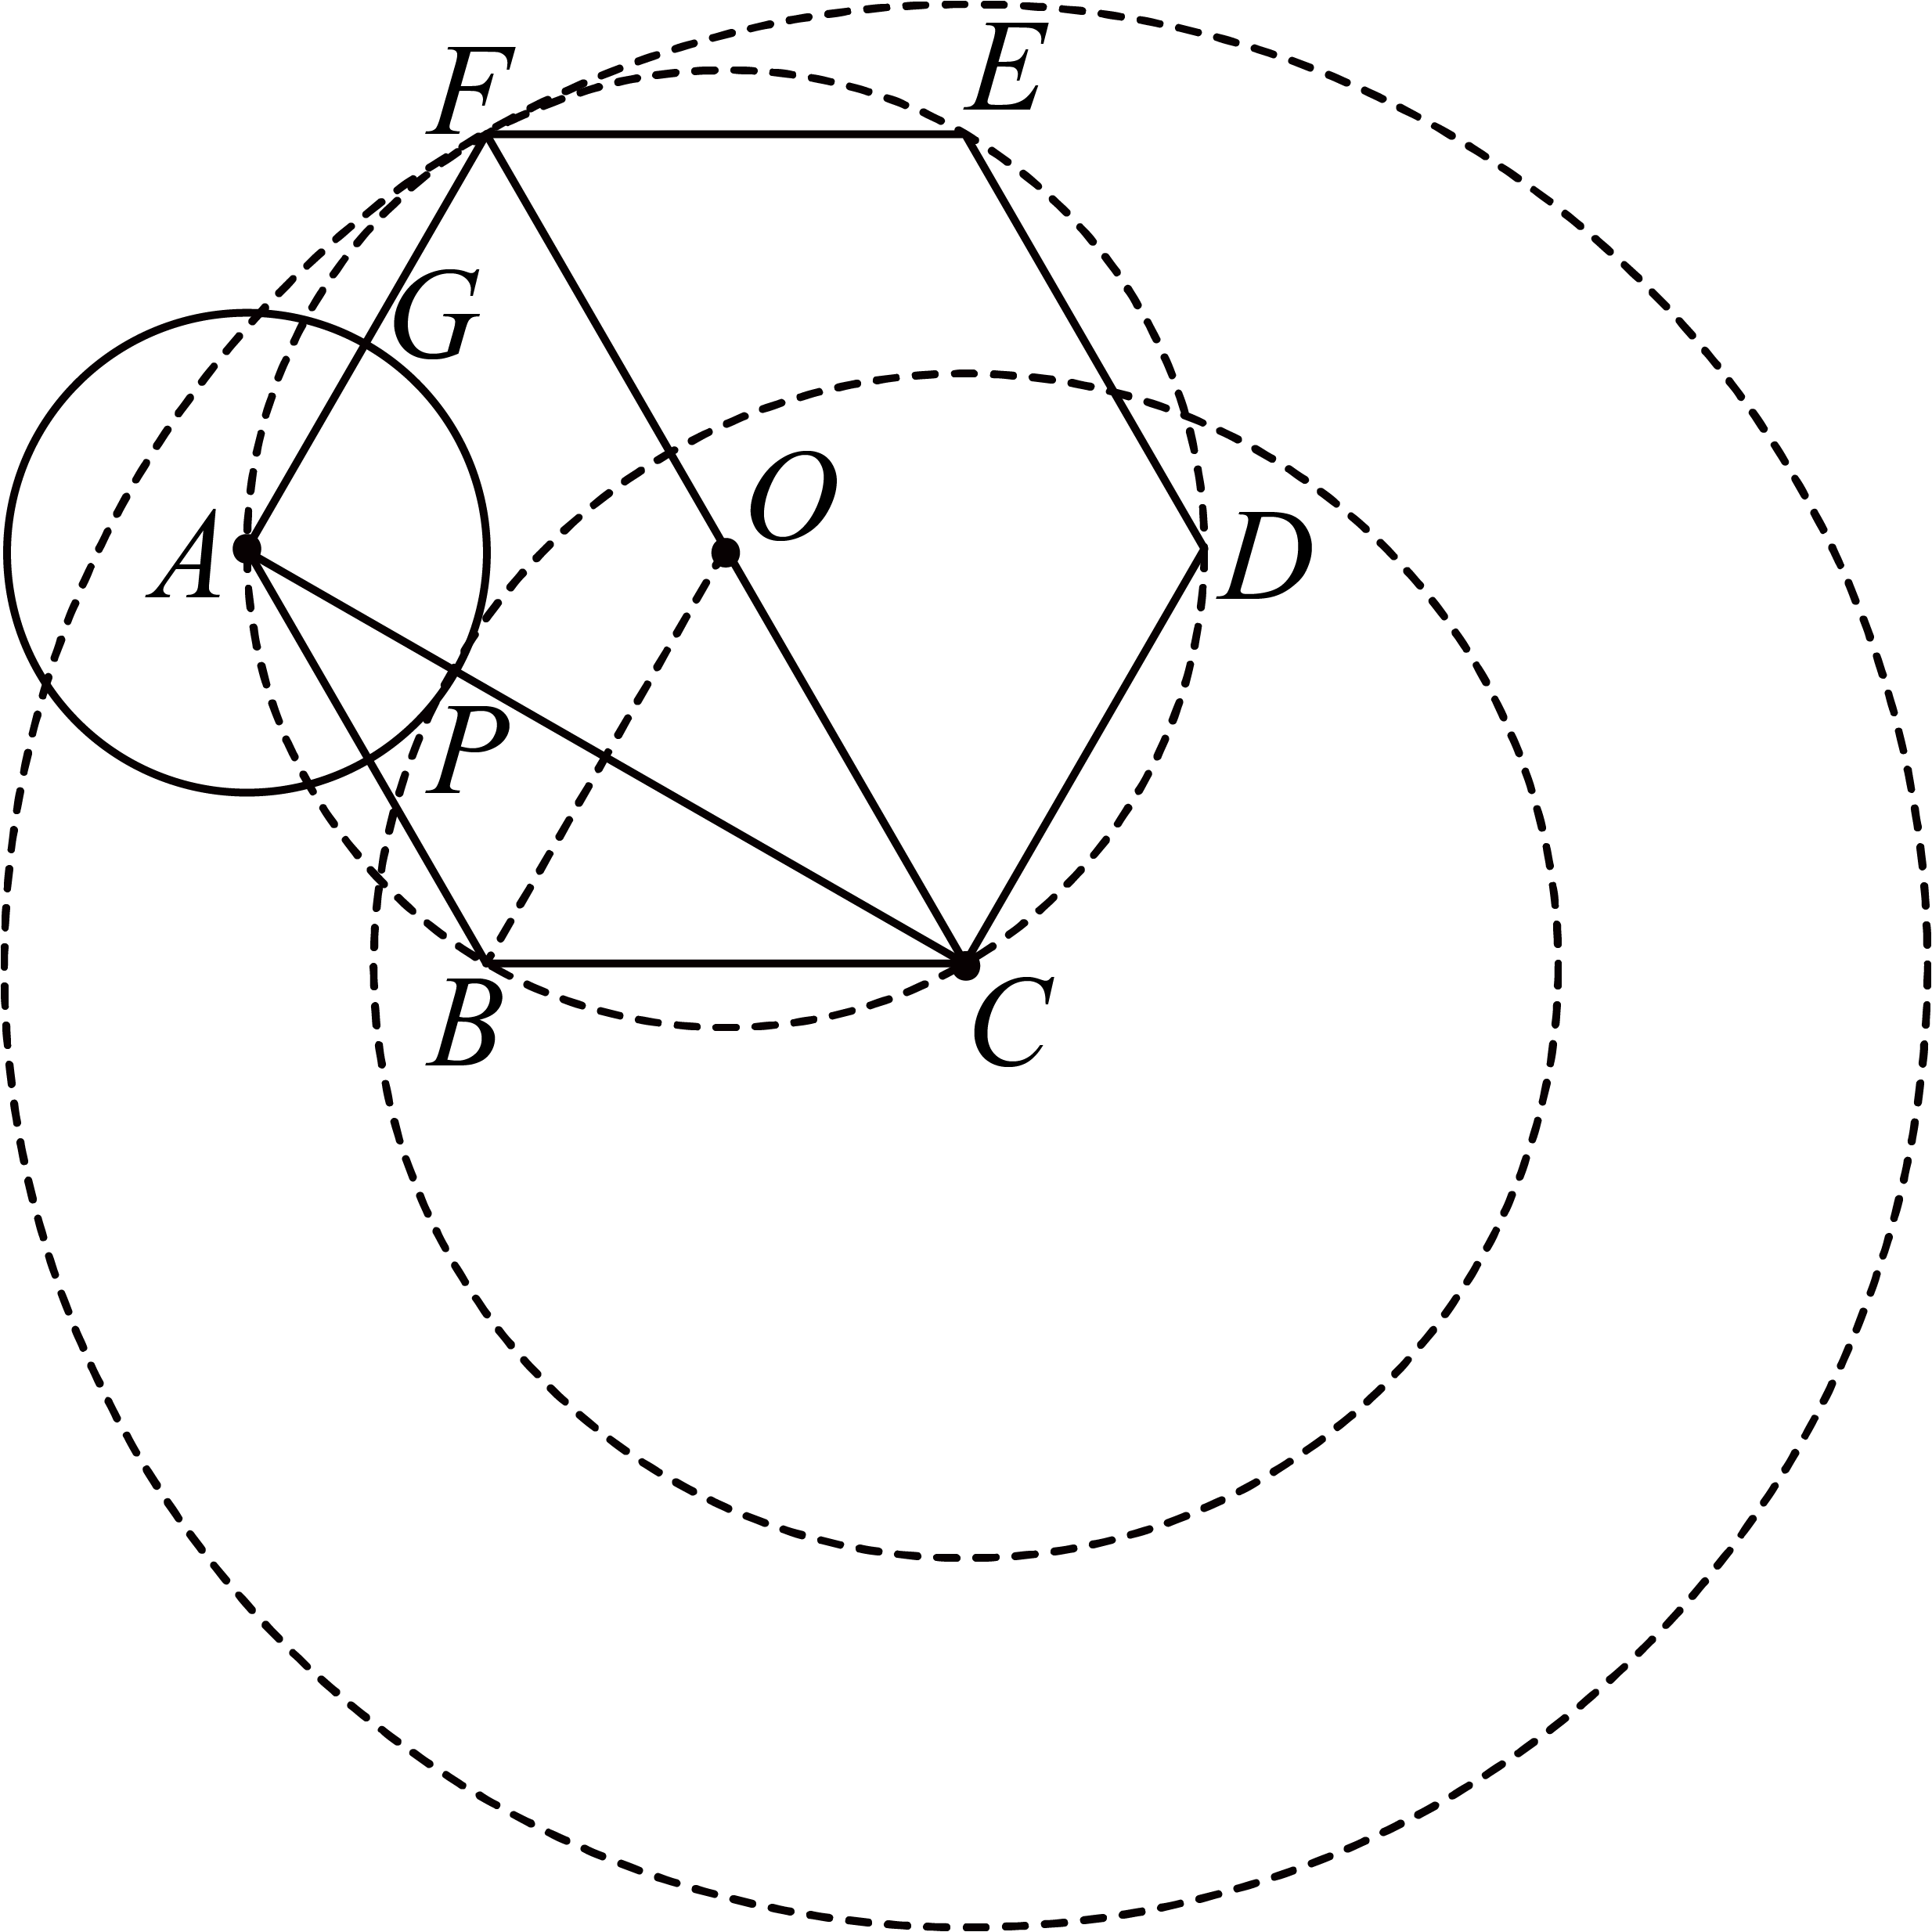
故答案为：
18. 中，，，为中点，过点的直线交于点，如果平分的周长，那么______．
【答案】##
【解析】
【分析】此题主要考查了相似三角形的判定与性质，三角形的中位线定理，勾股定理等知识，熟练掌握知识点的应用是解题的关键．
过点作交于点，设，，，根据点是的中点，证明是的中位线，又平分的周长得则，进而得，根据中位线定理得，，则，继而由勾股定理得，据此可得的值．
【详解】解：过点作交于点，如图所示：
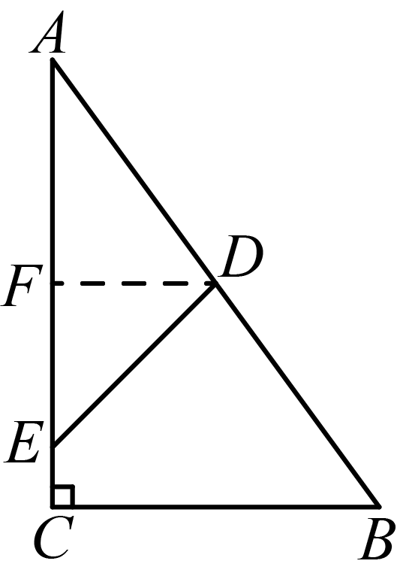
∴，
∴，
∵为中点，
∴，
∴是的中位线，
设，，，
∴，
∵平分的周长，
∴，
∵点是的中点，
∴，
∴，
∴，
∴，
∵是的中位线，
∴，，
∴，
在中，由勾股定理得，
∴，
故答案为：．
三、解答题（本大题共7题，满分78分）
19. 先化简，再求值：，其中．
【答案】，原式
【解析】
【分析】本题考查了分式化简求值．原式括号中两项通分并利用同分母分式的减法法则计算，同时利用除法法则变形，约分得到最简结果，利用特殊角的三角函数值化简，再把的值代入计算即可求出值．
【详解】解：
；
，
把代入，原式．
20. 解不等式组，将其解集在数轴上表示出来，并写出这个不等式组的整数解．
【答案】，数轴表示见解析，
【解析】
【分析】本题考查解不等式组的解集及整数解，在数轴上表示解集．先分别求出各不等式的解集，它们的公共部分即为不等式组的解集，再根据数轴上表示解集的方法表示出该不等式组的解集，最后写出整数解即可．
【详解】解：，
解不等式①，得，
解不等式②，得，
∴该不等式组的解集为．
该解集在数轴上表示为：
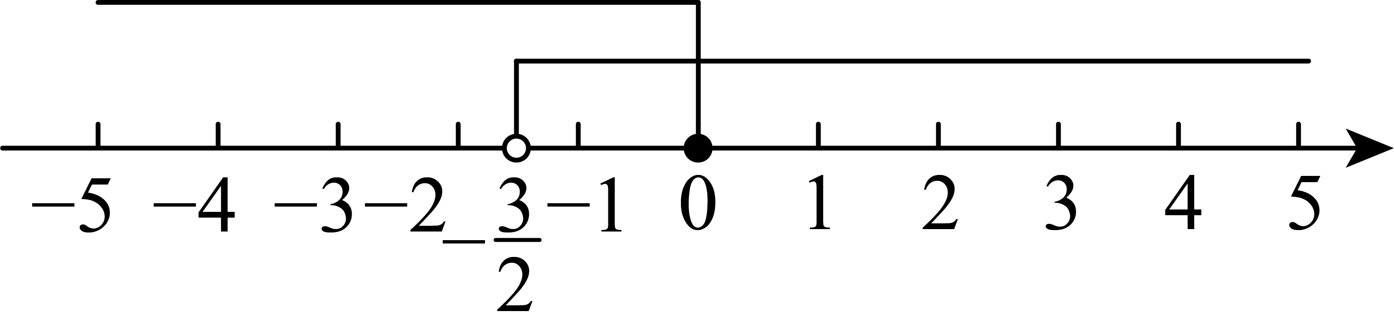
∴该不等式组的整数解为．
21. 在中，点C是弧的中点，交弦于点D，且D是的中点．
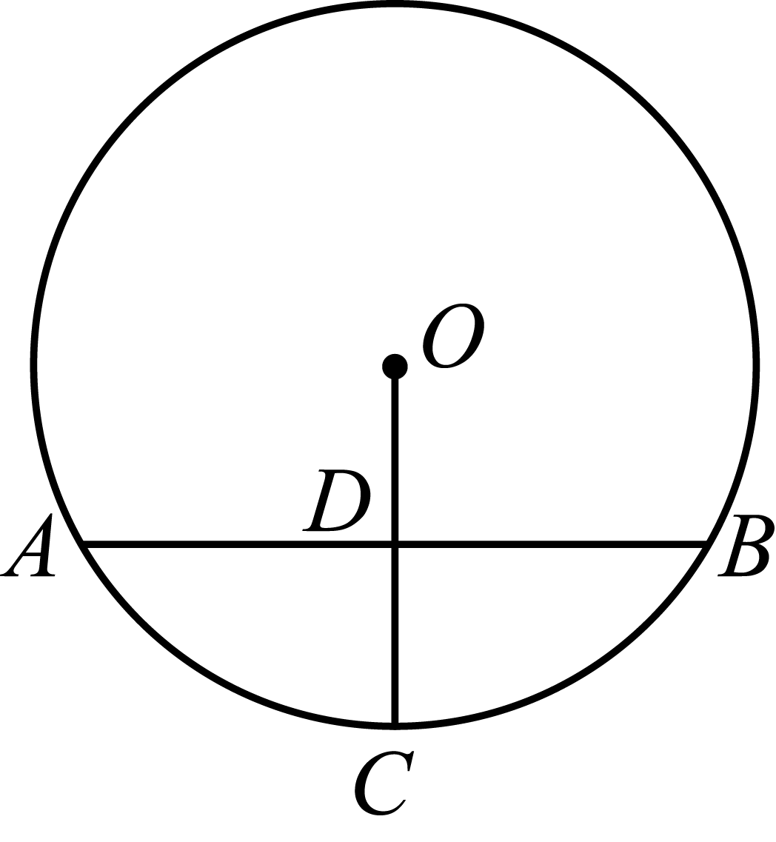
（1）求的度数；
（2）延长交于点E，连接，交于点F，如果，求的长度．
【答案】（1）60度 （2）
【解析】
【分析】本题主要考查了垂径定理的推论，解直角三角形，圆周角定理，等边对等角等等，熟知垂径定理的推理是解题的关键．
（1）由垂径定理的推论可得，再由线段中点的定义可得，据此解直角三角形即可得到答案；
（2）先求出，则，再由垂径定理的推论得到，，解直角三角形得到，再证明，解直角三角形得到，则．
【小问1详解】
解：连接
∵在中，点C是弧的中点，
∴，
∵D是中点，且，
∴，
∴，
∴；
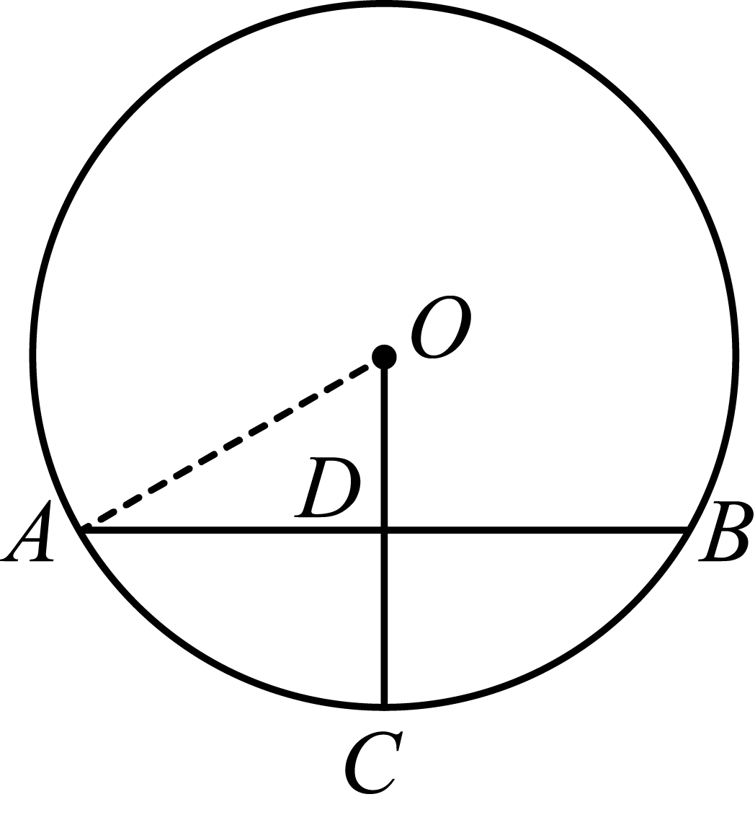【小问2详解】
解：∵，且是的直径，
∴，
∵D是的中点，
∴，
∵在中，点C是弧的中点，
∴，，
在中，，
∴，
∵，
∴，
∴，
∴．

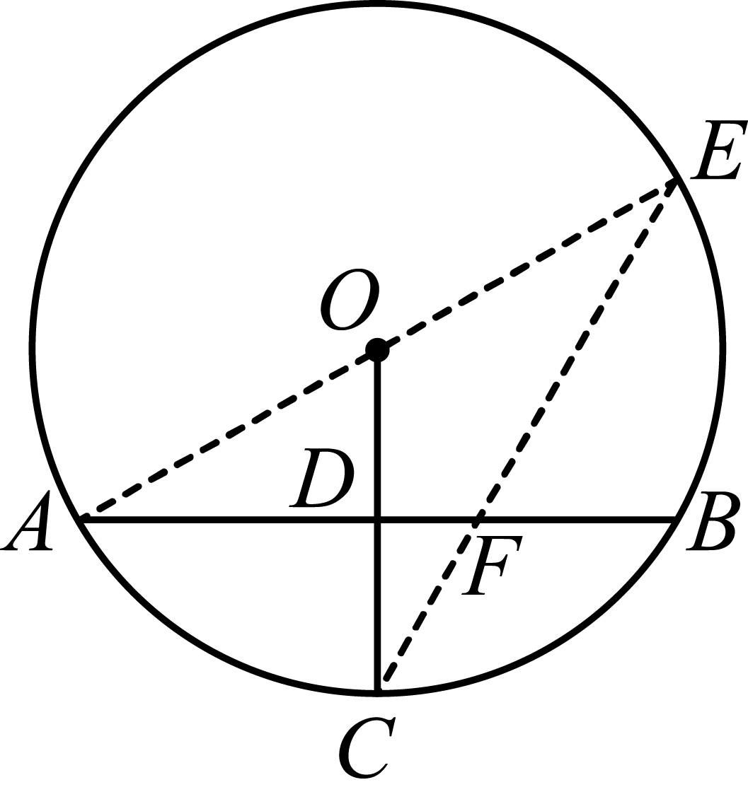
22. 近年来，某校积极响应“全民阅读活动”，致力打造“书香校园”，每年划拨专项经费用于图书馆购置图书，确保图书种类齐全、数量充足．该校2022年至2024年图书馆购进新书总支出如图所示：
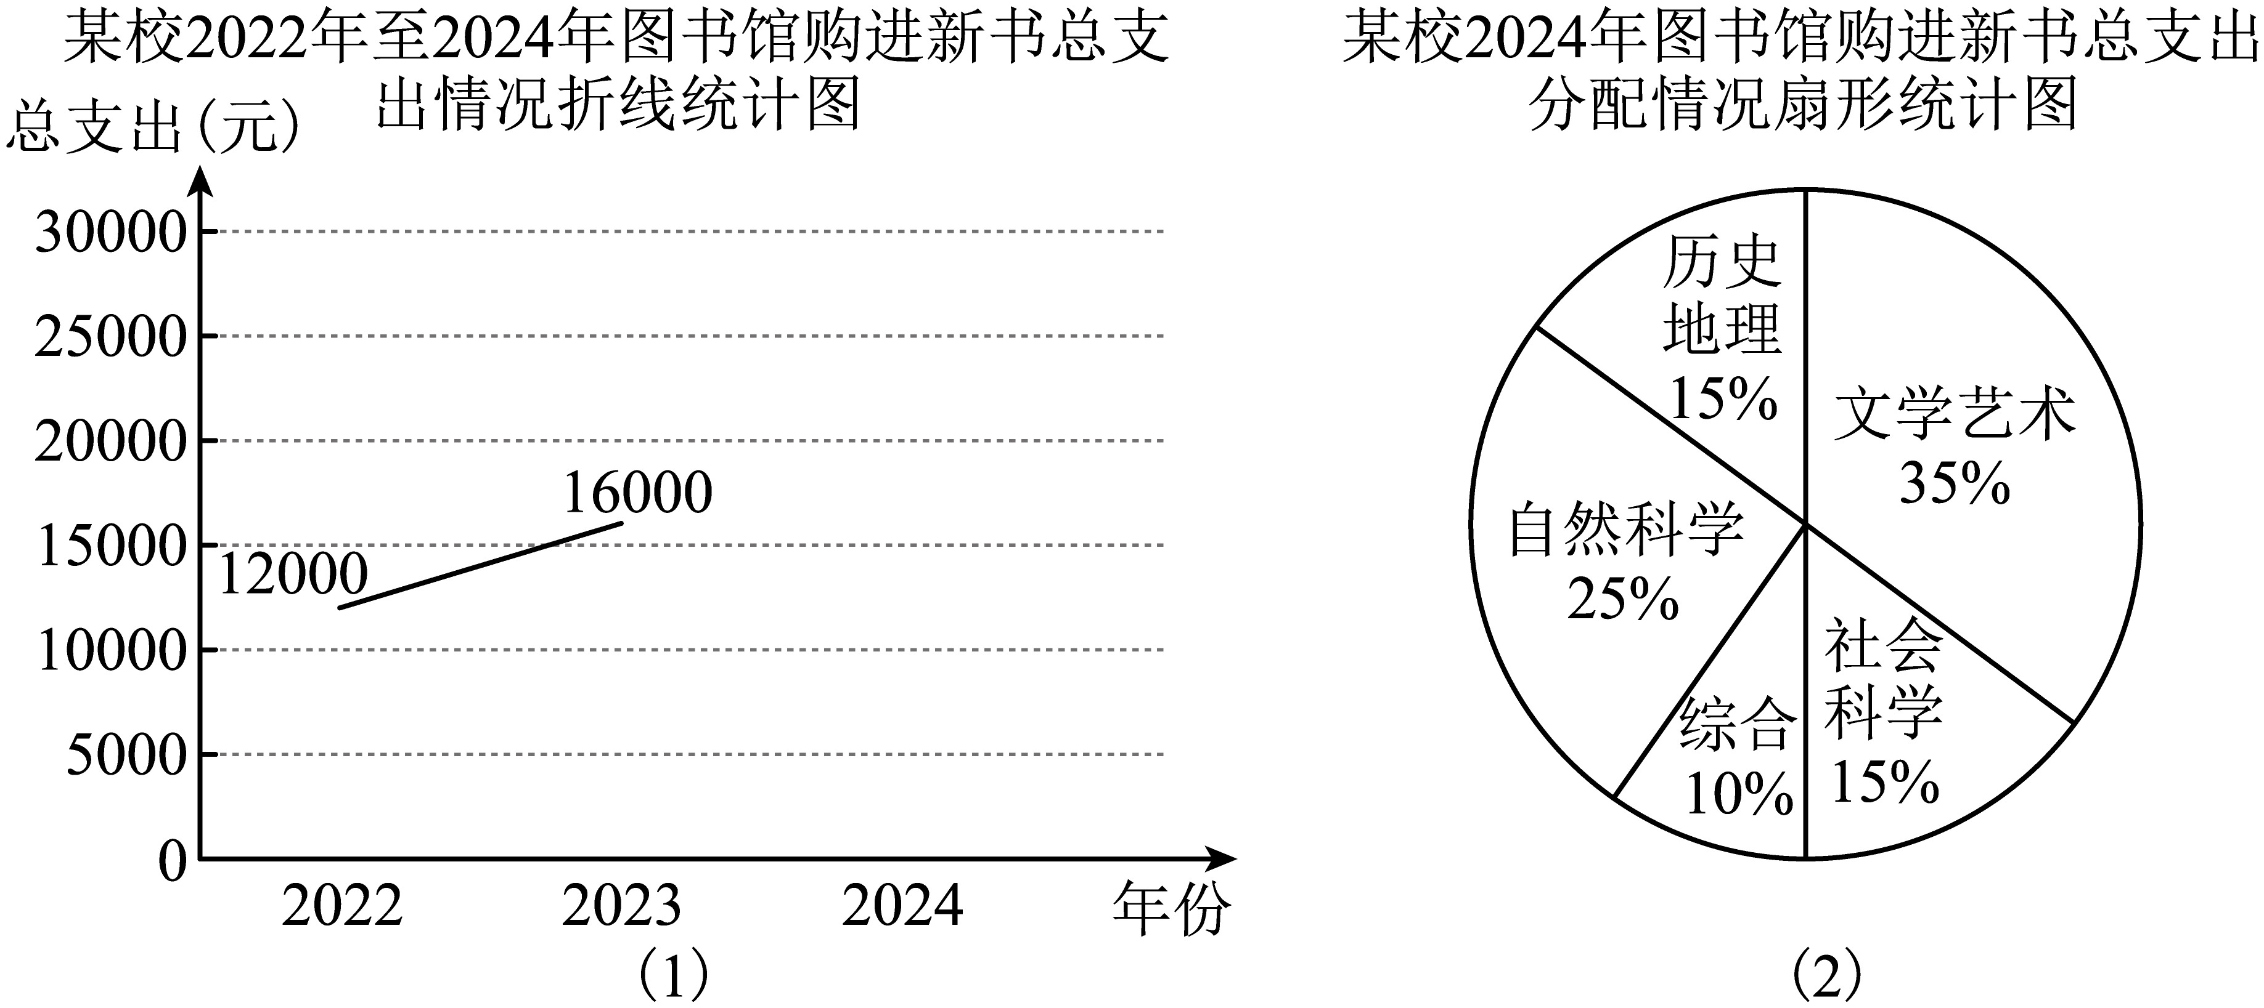
（1）该校图书馆2024年购进新书总支出比2023年提高了，2022年图书馆购进的图书中，社会科学类图书的支出占购进总支出的，那么2024年与2022年相比，社会科学类图书在购进支出上的增长率为多少？
（2）为了更好地满足师生的阅读需求，该校经过问卷调查和借阅数据的综合分析，2025年新书购进计划在2024年基础上做如下调整：将自然科学类图书的购书金额提高，同时购书的数量增加80册，这样调整后，自然科学类图书的每册均价可比2024年降低20元，那么学校计划2025年购进自然科学类图书多少册？
【答案】（1）
（2）180册
【解析】
【分析】本题主要考查分式方程的运用，理解数量关系，正确列式求解是关键．
（1）根据题意算出2024年购进新书总支出，2022年购进社会科学类图书支出，2024年购进社会科学类图书支出，根据占比的计算方法即可求解；
（2）设2024年购进自然科学类图书x册，那么2025年计划购进此类图书为册，由此列分式方程求即可．
【小问1详解】
解：2024年购进新书总支出：元，
2022年购进社会科学类图书支出：元，
2024年购进社会科学类图书支出：元，
2024年与2022年相比，社会科学类图书支出的增长率：；
【小问2详解】
解：2024年购进自然科学类图书支出：元，
设2024年购进自然科学类图书x册，那么2025年计划购进此类图书为册，
由题意得 ，
整理得，，
解得，
经检验，是原方程的根，但不符题意，应舍去，
∴，
答：2025年计划购入自然科学类图书180册．
23. 如图，已知平行四边形中，点F是对角线上一点，，延长交边于点E．
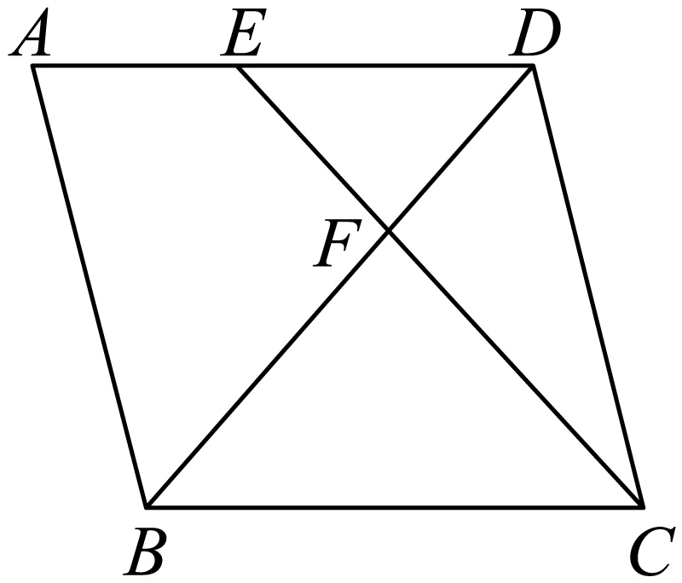
（1）求证：；
（2）当时，求证：四边形是菱形．
【答案】（1）见解析 （2）见解析
【解析】
【分析】本题考查平行四边形的性质，菱形的判定，相似三角形的判定和性质，熟练掌握平行四边形的性质，证明三角形相似是解题的关键：
（1）根据平行四边形的性质，得到，证明，得到，等量代换即可得出结论；
（2）平行线分线段成比例，得到，进而得到，推出，相似三角形的性质，推出，进而得到，结合平行线的性质，推出，进而得到，即可得证．
【小问1详解】
证明：∵四边形是平行四边形，
∴，，
∴．
又∵，，
∴．
又∵，
∴．
∴
∴
∴
【小问2详解】
∵四边形是平行四边形，
∴，
∴
∵，
∴，
∴．
∵，
∴，
∴．
∵，
∴，
∴，
∴．
∵四边形是平行四边形，
∴四边形是菱形．
24. 如图，在平面直角坐标系中，已知抛物线与轴交于点，抛物线顶点在第一象限且在直线上．
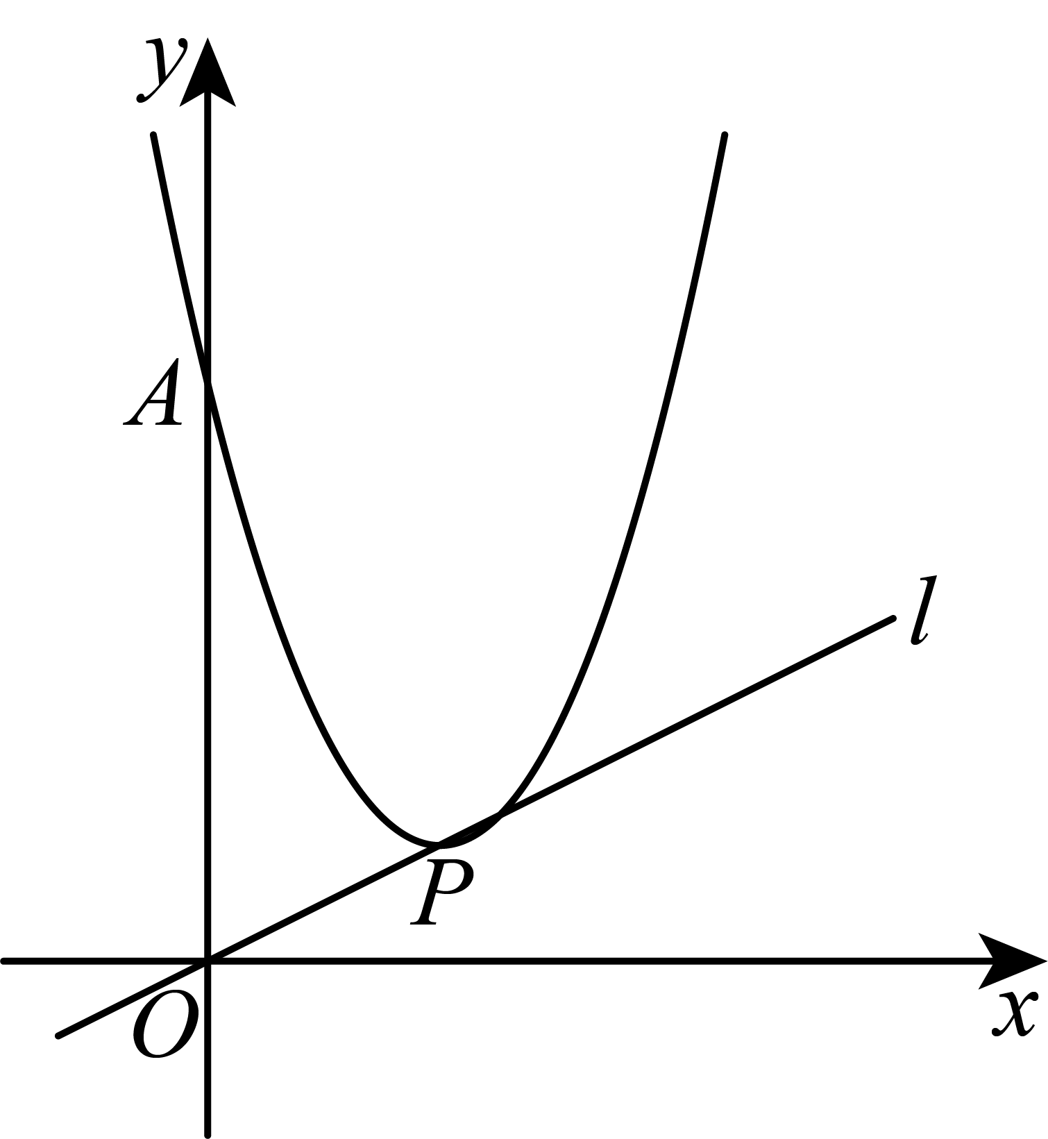
（1）求抛物线的表达式；
（2）向上平移直线，交抛物线于两点(在左侧），当时，求点坐标；
（3）将抛物线向右平移个单位，平移后的抛物线与原抛物线交于点，顶点为，如果，求的值．
【答案】（1）
（2）
（3）
【解析】
【分析】（）把代入函数解析式得，即得，得到，再把点坐标代入一次函数解析式求出的值即可求解；
（）延长交轴于点，过点作轴于，过点作轴平行线，
过点作于，可证，可得，，设，得，再把点坐标代入二次函数解析式求出的值即可求解；
（）求出平移前抛物线顶点坐标为，可得平移后的抛物线顶点，由对称性可知，即得，再证明，得，即得，得到，再把点坐标代入二次函数解析式即可求出的值．
【小问1详解】
解：∵抛物线与轴交于点，
∴，
∴
∴，
∵顶点在直线上 ，
∴ ，
解得，
∴抛物线表达式 ；
【小问2详解】
解：如图，延长交轴于点，过点作轴于，过点作轴平行线，
过点作于，
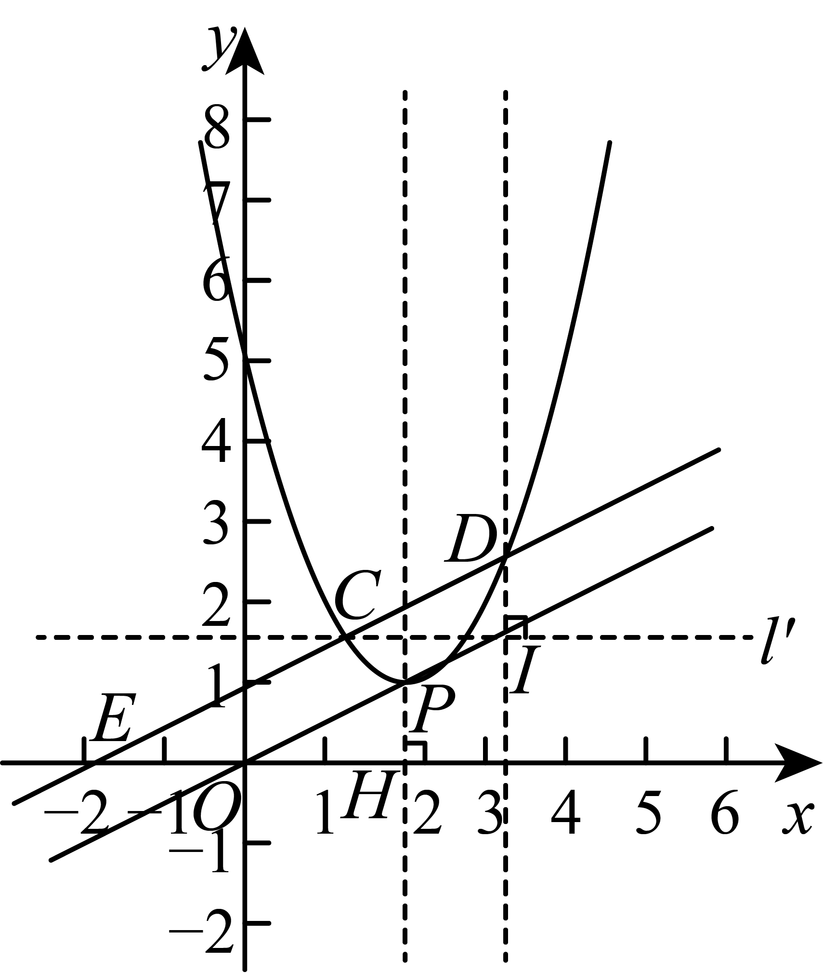
∵由平移可知，
∴，
同理，
∴，
∵，，
∴，
∴，，
∴设，
∴，
把代入得，
，
解得 ，
∴；
【小问3详解】
解：∵，
∴抛物线的顶点坐标为，
∵将抛物线向右平移个单位，
∴平移后的抛物线顶点，
设于，作于，交于点，
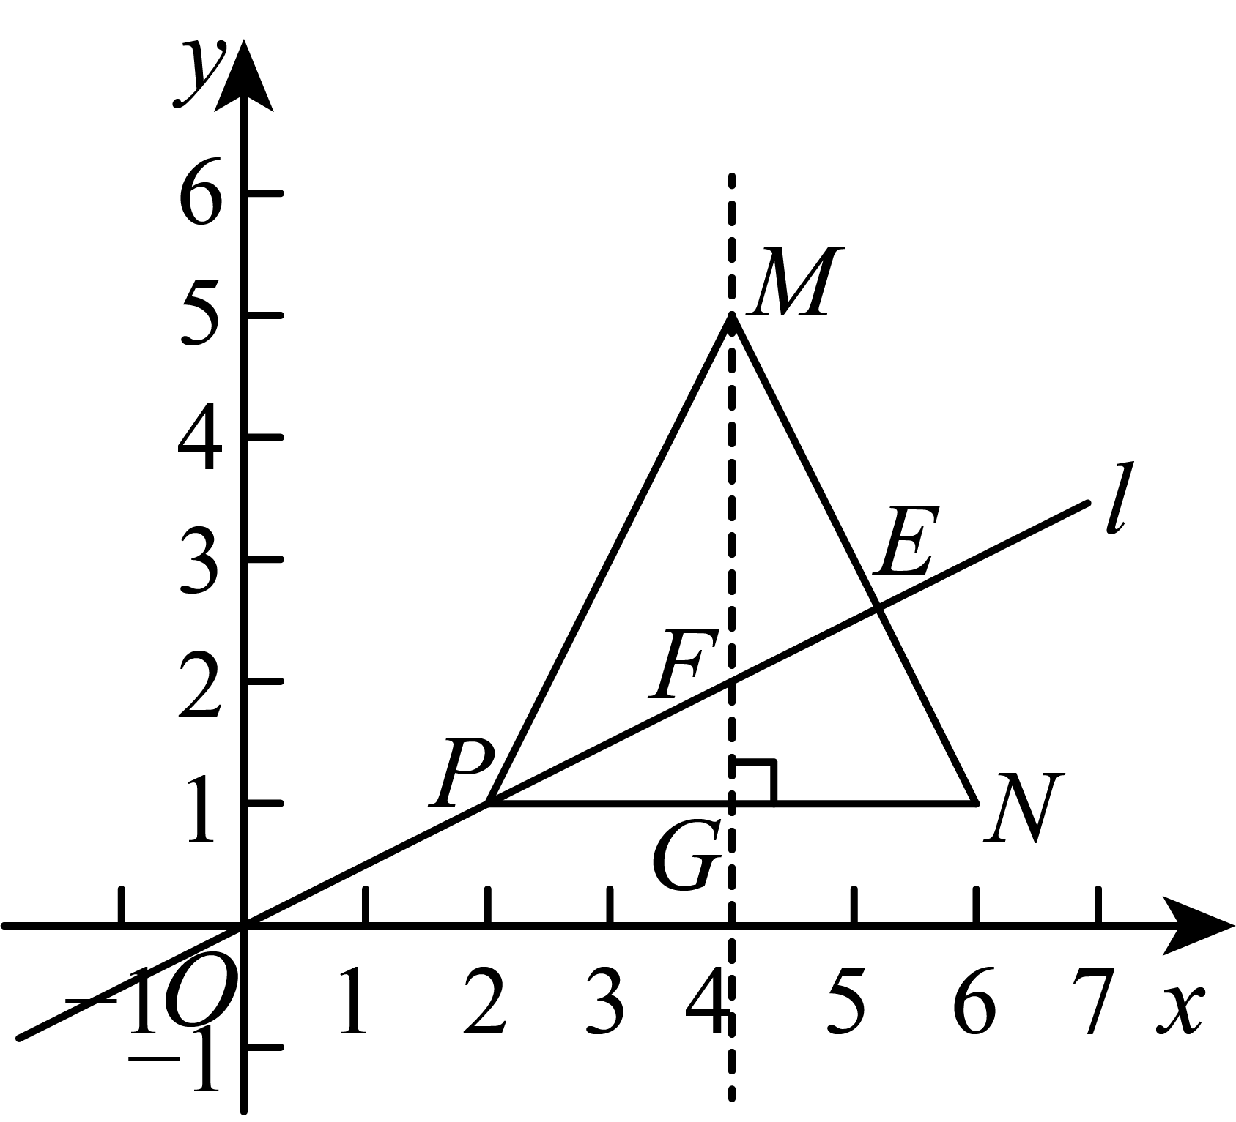
由对称性可知，
∴，，，
∵，，
∴，
∴，
∵，
∴，
∴，
又∵，
∴，
∴，
∴，
∴，
把代入得，
，
整理得，，
解得，（不合，舍去）
∴的值为．
【点睛】本题考查了待定系数法求二次函数解析式，二次函数的几何应用，二次函数的平移，等腰三角形的性质，相似三角形的判定和性质，掌握以上知识点是解题的关键．
25. 定义：如果一个三角形三个顶点分别在另一个三角形的三边上，且这两个三角形相似，那么我们把这个三角形称为另一个三角形的镶嵌相似形；已知中，点分别在上，连接．
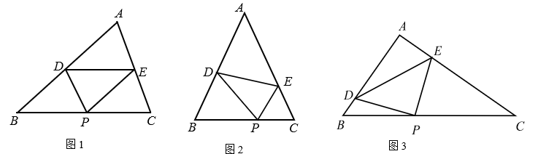
（1）如图，是中点，，时，求证：是的镶嵌相似形；
（2）如图，当，，是的镶嵌相似形，．求的值；
（3）如图，如果，，，是的镶嵌相似形，且与不平行，求的长．
【答案】（1）见解析；
（2）；
（3）．
【解析】
【分析】本题考查了平行线分线段成比例定理，相似三角形的判定与性质，掌握知识点的应用是解题的关键．
（）由平行线分线段成比例定理可得，，又是中点，则，所以，故，从而求证；
（）由是的镶嵌相似形，，，则，，证明，所以，然后代入即可求解；
（）由 是的镶嵌相似形，，则分当 时，当 时两种情况分析即可．
【小问1详解】
证明：∵，，
∴，，
∵是中点，
∴，
∴，
∴，
∴，
∴，
∴是的镶嵌相似形；
【小问2详解】
解：∵是的镶嵌相似形，，，
∴，，
∴，
∵，，
∴，
∴，
∴，
∴，
∴，
∵，
∴，
∴，
∴；
【小问3详解】
解：∵是的镶嵌相似形，，
当 时，
∴，
过点作于，作于，
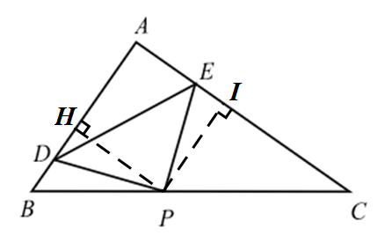
∴，，
∴，，
∴，
∴，
∵，
∴，
∴，
∵，
∴，
∵，
∴，
设，，
∵，
∴，
设，，
∴，
∴，
∴，
∵中，，，
∴；
当 时，不成立，舍去．

